南投縣清水國民小學 101學年度
「複合型災害防救逃生演練」成果活動佐證相片
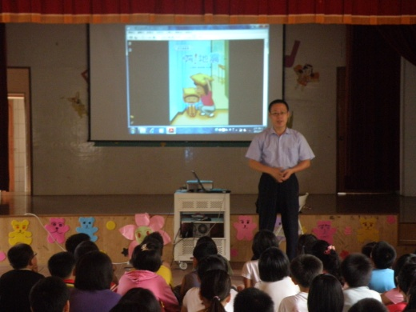 |  | 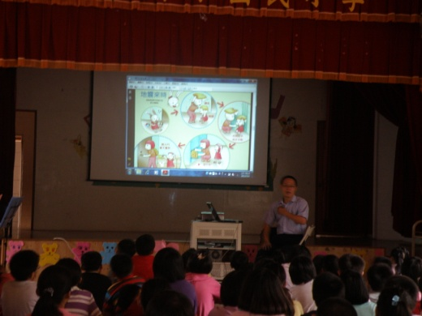
活動名稱 | 學生防震知識宣導 | 活動名稱 | 學生防震知識宣導
活動日期 | 101.09.06 | 活動日期 | 101.09.06
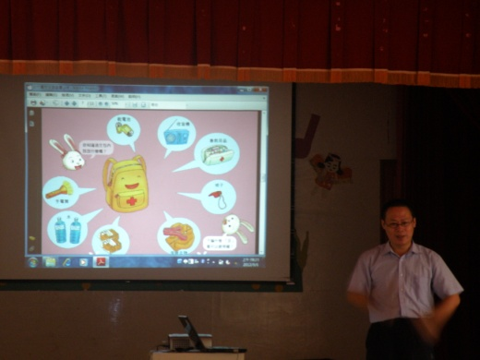 |  | 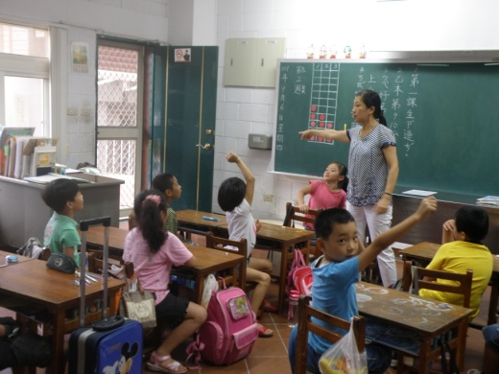
活動名稱 | 學生防震知識宣導 | 活動名稱 | 學生防震知識宣導
活動日期 | 101.09.06 | 活動日期 | 101.09.06
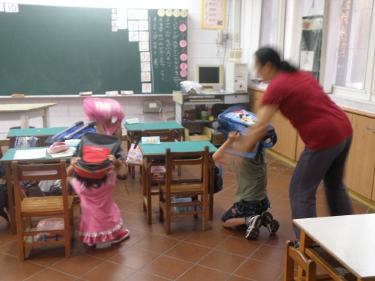 |  | 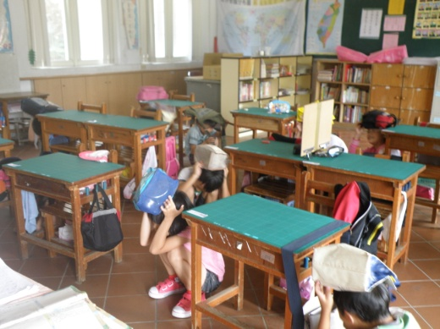
活動名稱 | 防震演練 | 活動名稱 | 防震演練
活動日期 | 101.09.06 | 活動日期 | 101.09.06
南投縣清水國民小學 101學年度
「複合型災害防救逃生演練」成果活動佐證相片
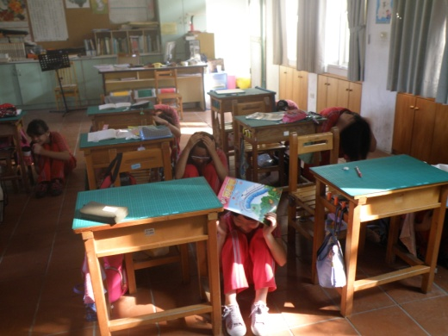 |  | 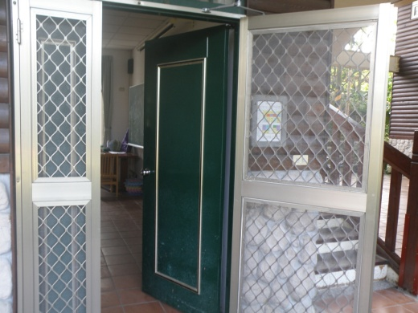
活動名稱 | 第二次防震預演 | 活動名稱 | 第二次防震預演
活動日期 | 101.09.12 | 活動日期 | 101.09.12
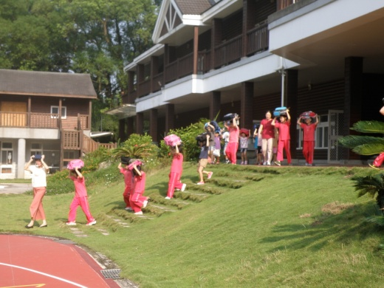 |  | 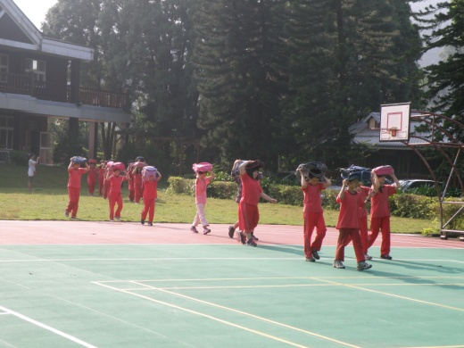
活動名稱 | 第二次防震預演 | 活動名稱 | 第二次防震預演
活動日期 | 101.09.12 | 活動日期 | 101.09.12
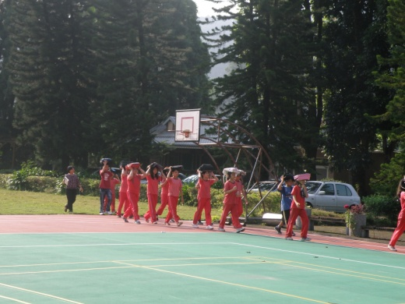 |  | 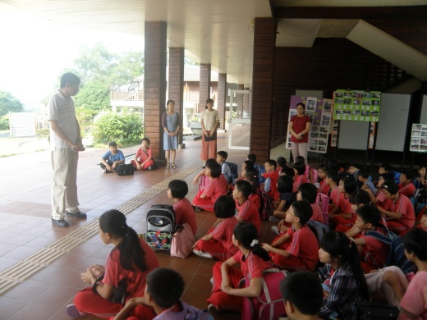
活動名稱 | 第二次防震預演 | 活動名稱 | 第二次防震預演
活動日期 | 101.09.12 | 活動日期 | 101.09.12
南投縣清水國民小學 101學年度
「教職員工防災教育」成果活動佐證相片
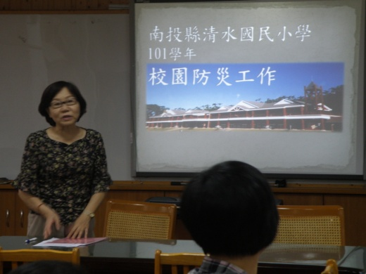 |  | 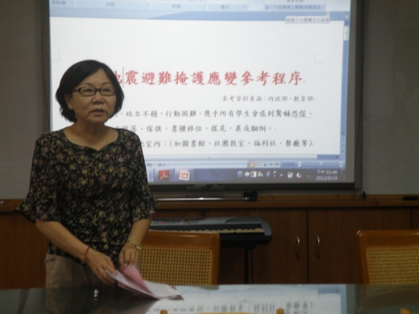
活動名稱 | 教職員工  防災應變教育研習 | 活動名稱 | 教職員工  防災應變教育研習
活動日期 | 101.09.19 | 活動日期 | 101.09.19
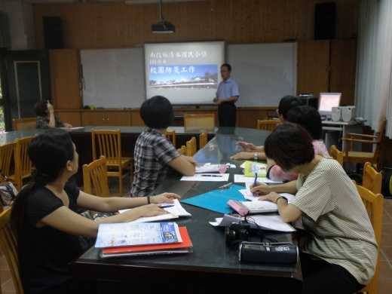 |  | 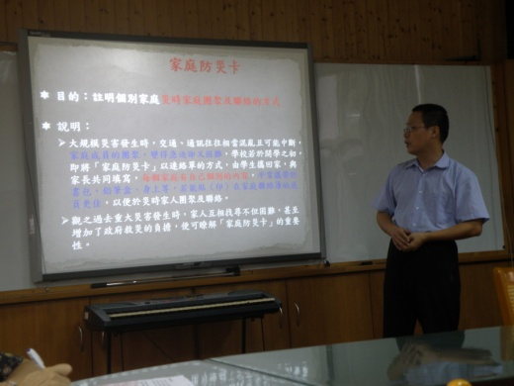
活動名稱 | 教職員工  防災應變教育研習 | 活動名稱 | 教職員工  防災應變教育研習
活動日期 | 101.09.19 | 活動日期 | 101.09.19
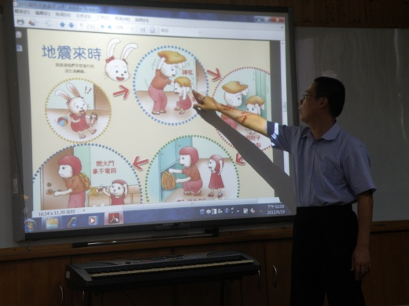 |  | 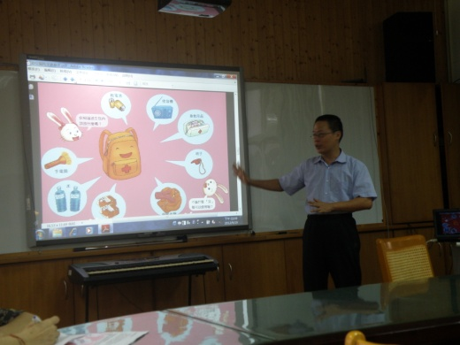
活動名稱 | 教職員工  防災應變教育研習 | 活動名稱 | 教職員工  防災應變教育研習
活動日期 | 101.09.19 | 活動日期 | 101.09.19
南投縣清水國民小學 101學年度
「國家防災日0921」成果活動佐證相片
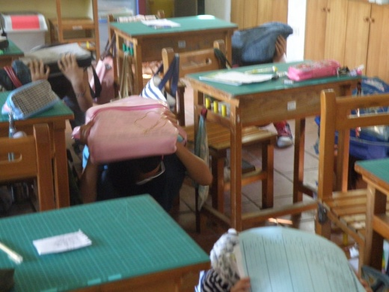 |  | 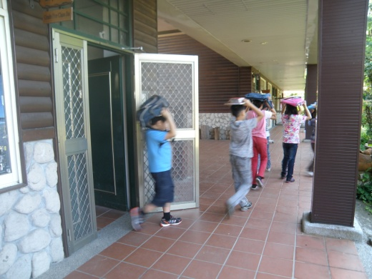
活動名稱 | 地震防災演練 | 活動名稱 | 地震防災演練
活動日期 | 101.09.21 | 活動日期 | 101.09.21
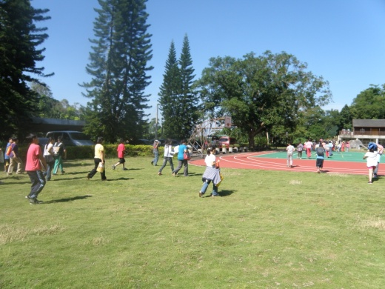 |  | 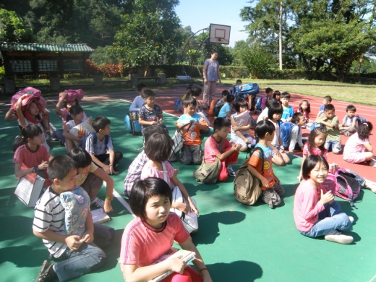
活動名稱 | 地震防災演練 | 活動名稱 | 地震防災演練
活動日期 | 101.09.21 | 活動日期 | 101.09.21
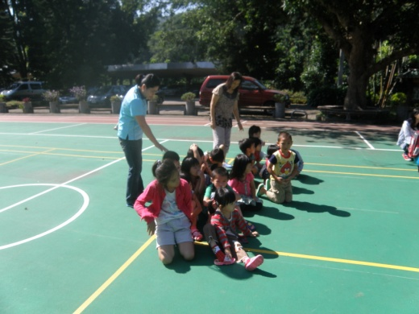 |  | 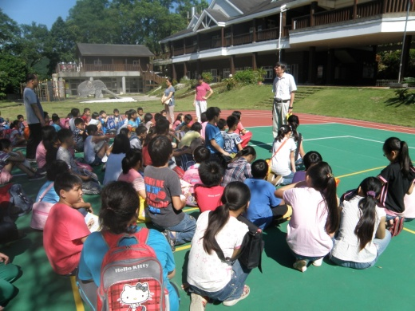
活動名稱 | 地震防災演練 | 活動名稱 | 地震防災演練
活動日期 | 101.09.21 | 活動日期 | 101.09.21

